嵩贊油封公司2005年員工旅遊
高雄都會+墾丁知性+台南生態逍遙之旅

行程特色：最簡單的行程，最豐富的內容，用最用心的安排，帶您深入美麗的南台灣！美食、美宿、美景、打造美的心情…
出發日期：2005年9月7日
行程簡介
第一天：高雄都市知性之旅…搭船海闊天空由高雄港灣…高雄工藝館…高雄愛河之旅…宿高雄漢神飯店
第二天：屏東瑪嘉原住民文化園區－楓港－屏東海生館－關山落日之美…宿墾丁福華飯店
第三天：龍磐公園…欣賞美麗海岸線－墾丁國家公園－高雄…宿高雄漢神飯店
第四天：西子灣美景…打狗英國領事館－台南七股潟湖+鹽山….溫暖的家

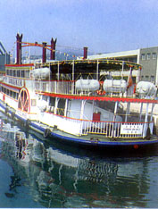
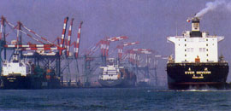
高雄遊港

遊港觀光
搭乘觀光客船，由高雄港第三船渠（十號碼頭）出發，依逆時計方向環繞高雄第一、二港口與整個旗津島，直接體會港都忙碌的轉運中心作業、欣賞高雄港區雄偉建設與美麗風光。全程大約一小時又四十分鐘，沿途可欣賞具熱帶風情的西子灣、一百多年歷史的高雄國際燈塔、烏干達號沉船、大林火力發電廠、中油專用碼頭、台灣最大鋼鐵中心（中鋼）、製造國軍第二代艦的中船廠區、遠東最大倉儲中心、國內最大遠洋漁港前鎮漁港、貨櫃中心等。航行過程當中，船上會播放錄音帶，或由專人進行解說。
國立科學工藝博物館(以下簡稱工博館)係行政院於六十八年訂定之十二項建設計畫中「建立建立縣市文化中心計畫」項下，明訂興建之中央文教設施之ㄧ，是國內第一座應用科學博物館，亦為南台灣第一個國立社教機構，以蒐藏及研究科技文物、展示與科技相關主題、推動科技教育暨提供民眾休閒與終身學習為其主要功能。位於高雄市三民區九如ㄧ路(原高雄六號公園內)，佔地面積19.16公頃、建築面積20,756平方公尺、樓地板面積114,355平方公尺、建築高度36.89公尺。
大銀幕電影院
「新名稱－「大銀幕電影院」(IMAX® 3D THEATER)
本館「大銀幕電影院」 位於圓形館，門廳入口、散場出口放映室均位於地面層。從門廳順著入口斜坡道往下，直達地下十公尺，就是電影院。電影院內，呈縱深二十六公尺的扇形狀，挑高達十九公尺，超級大銀幕，相當於六層樓高，顯得格外氣派。座位計有三百二十個，分成十階安排，最上面一階為輪椅走道。
本館「大銀幕電影院」與世界潮流同步，採用加拿大IMAX® 3D 公司所發明並榮獲美國奧斯卡技術成就獎的的IMAX® 3D電影系統，該系統為目前世界上最好的電影系統，擁有最先進的電影聲光科技，目前為全台灣唯一可以同時放映廣角電影（即IMAX 2D電影）與立體電影（即IMAX 3D電影）的電影院，它集電影技術之大成，將帶給觀眾一個前所未有、畢生難忘的奇妙經驗：
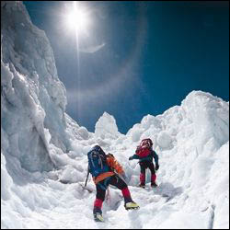 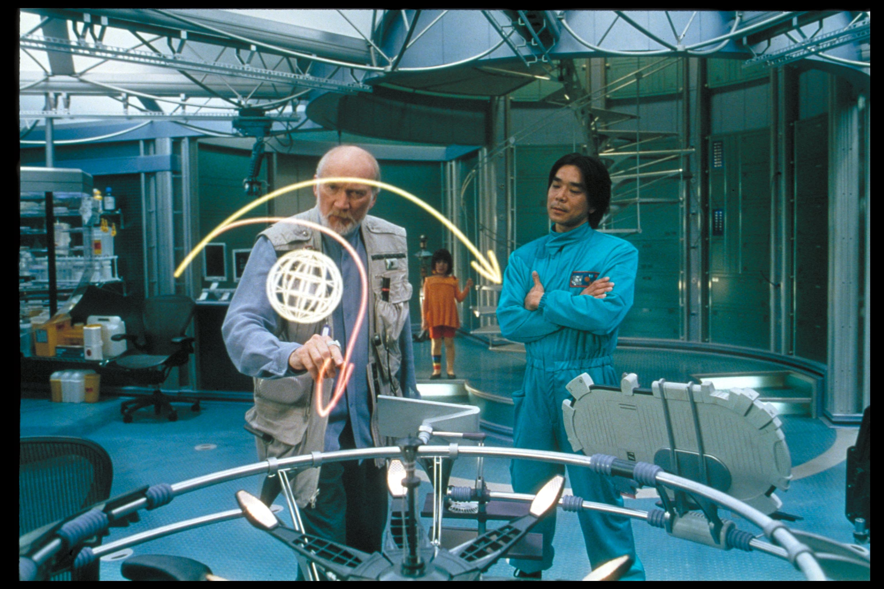

愛河

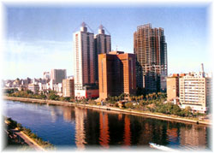
貫穿高雄南北、蜿蜒流過市區的愛河，是許多高雄人共同的成長記憶。1998 年一項調查顯示，愛河是高雄人心目中極具地方意象的代表景點。
對現在 5、60 歲的高雄人來說，愛河在保守的那個年代是情侶散步、划船的約會聖地；對 3 、 40 歲的高雄人而言，愛河的記憶也雜揉著鹽埕區、地下街的繁華；而在Y世代新人類的眼中，愛河除了每年的划龍舟與燈節活動外，在七賢橋、中正橋、高雄橋等連結橋樑上每晚點起的燈火，也讓愛河再度成為情人們約會賞景的最佳地方。
目前高雄市政府進行愛河沿岸景觀改善工程。其中，由中正橋至高雄橋部分，以親水和綠地為整體設計重點。將兩岸垂直式的堤岸改成緩坡或階梯式護岸，藉以拉近遊客和愛河的距離。
接下來，在仁愛公園、高雄地方法院沿岸，設置30道直排式噴泉，引用愛河的河水過濾噴出，構築新的都市意象。噴泉水柱最高可達25至35公尺，夜晚來臨時，配合七彩投射燈，景觀煞是好看！
國賓飯店前，民生污水截流站附近將設露天休閒廣場，並設計一觀景台及瞭望台。而仁愛公園旁的河西路段，將闢為全天候行人徒步區，配合仁愛公園、高雄地院、露天廣場沿岸設置 100 公尺的木棧道，讓沿河兩岸的步行動線一貫相連。
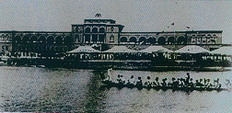
全台灣只有高雄人將城市之河稱為愛河。這一條河不但名聞高雄，也聞名全台。是高雄新興移民都市文化的浪漫代表圖像之一。愛河是高雄市最主要的河川，流經精華地帶的七個區及高雄縣仁武鄉、鳥松鄉和鳳山市的小部份。河雖不長，卻是高雄人生活中親密而重要的角色。愛河最與眾不同的特色是：它是經過人工整濬的運河，昔日曾發揮重要的運輸功能，而今則是高雄市最主要的排水渠道。
早期沿河地帶出土一系列貝塚，為高雄市早期文化發祥地。馬卡道族以漁、獵、農生活其間，遍佈的竹林為一大特色。漢族帶來農、漁、鹽、商生活形態，在下游三角洲設「瀨南鹽場」，鹽課佔鳳山縣收入三分之一，沿河而上形成一系列小港口，如苓雅寮、林投圍、頭前港、後壁港、龍水港、寶珠溝與三塊厝港等。日治時期，將其改造為河渠，名為「高雄川」，下游三角洲則廢鹽場，建造新都市，形成日後高雄黃金地段的鹽埕區（政治經濟中心），設置公園在下游沿岸，加上其欄杆燈柱，成為光復後大眾遊覽、情人約會之處。

台灣原住民文化園區
本園區地段屬屏東縣瑪家鄉北葉村，位於瑪家鄉與三地門交界之隘寮溪南岸，附近出入園區必經之水門。
處於三地門、瑪家、霧台等三個原住民族鄉鎮對外交通之樞紐地帶，距屏東市僅24公里，交通堪稱便利，附近均為排灣、魯凱族群聚之村落。深具原住民族文化特有氣息。全園區面積82.65公頃，海拔由145公尺至220公尺之間，地形頗為崎嶇，自然景觀極為俊美且富變化。
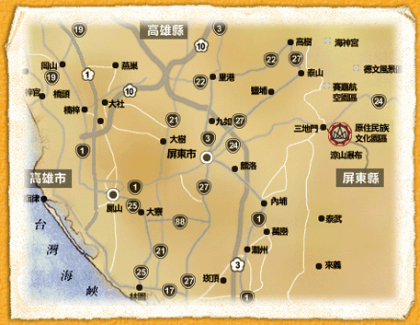

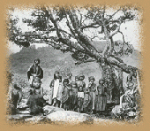
台灣原住民族
與世界南島語系民族的關係
台灣原住民族屬於南島語系。在人種上屬馬來人。南島語族
是世界上分佈最廣的民族；分佈地區西起非洲東南的馬達加斯加島，越過印度洋直抵太平洋的復活節島；北起台灣，南到紐西蘭。台灣是南島語族分佈的最北端。台灣原住民族共有十九個部族，可略區分為原住民族和平埔族。原住民族目前保有自己的語言、風俗習慣和部落結構，不過也正面臨急速現代化的問題。平埔族則大多已失去原有的語言和習俗。
台灣原住民族的起源
目前關於台灣原住民族的起源說法有兩類，一是主張原住民族的發源地在島外。一是主張台灣是南島語族的祖居地。前一種說法甚普遍，學者從語言、考古、文獻資料、神話傳說等方面論證原住民族祖先的起源地應是大陸東南沿海。學者甚至推測原住民族移入台灣的年代，例如賽夏族與泰雅族應是在公元前三千年的先陶時代即來台，排灣族和卑南族則應是在東南亞巨石文化興盛時期，移入台灣。而台灣是南島語族祖居地的說法，是較新的主張，這是許多語言學家的研究結果。孰是孰非，還有待進一步的研究。

國立海洋生物博物館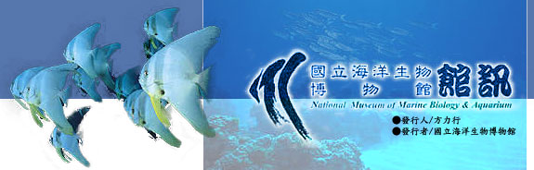
海洋是什麼？
海洋是生命的起源 。
海洋是什麼？
海洋是知識的寶庫。
海洋是什麼？海洋是文化的通衢。
海洋是什麼？海洋是寬廣的胸懷。
海洋是什麼？海洋是無盡的追尋 。
國立海洋生物博物館希望用生命來詮釋海洋的包容博大，用海洋來展現生命的豐饒綿延。



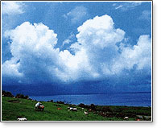
墾丁國家公園成立於1984年1月，是我國第一座成立的國家公園，三面環海，為我國同時涵蓋陸域與海域的國家公園，海陸域面積共33,268.65公頃。由於百萬年來地殼運動不斷的作用，陸地與海洋彼此交蝕影響，造就了本區高位珊瑚礁、海蝕地形、崩崖地形等奇特的地理景觀。特殊的海陸位置加上熱帶氣候的催化，此孕育出豐富多變的生態樣貌，海岸林帶的植物群落尤其特殊罕見，每年還有大批候鳥自北方飛來過冬，數量之多蔚為奇觀；海底的珊瑚景觀更是繽紛絢麗，為墾丁國家公園妝點出卓絕風貌。

關山
曾經親眼看過關山夕照的人，會說這樣的絕美絕對不是浪得虛名。它佔盡了天時與地利的優勢，地處高地、周圍無障礙，整個視野的展望度極佳，一輪落日沉入海平面的美景，一覽無遺。
墾管處特別在此處設置了眺望台、觀景亭和步道，並立有一年四季的日落時刻解說碑，任何季節到此地，都能對照表上的時間，悠悠哉哉地地欣賞蒼海落日的景致。
在關山上，依著礁岩而建的福德宮旁，有一人稱「飛來石」的奇特景觀，民間謠傳，這塊石頭是五百年前，從菲律賓飛來落入墾丁的，故有此有趣的名稱，但曾有專家考證過，這塊奇岩異石應該只是隆起的珊瑚礁板塊而已。

墾丁森林遊樂區
全台第一座也是規模最大的熱帶植物園「墾丁森林遊樂園」，佔地72公頃，屬於熱帶季風型氣候，全年雨量豐沛，因而蘊育出多樣化的生態環境。其中尤以特有的熱帶植物林、野生動物、昆蟲及隆起珊瑚礁的景致馳名於世。
茄冬巨木
位在遊樂區入口處不遠的這棵笳冬樹，樹齡約有300年，樹圍達7公尺，稱得上是祖父級的巨木。樹根和枝幹牢牢的攀附在礁岩上，樹身已腐空，依賴樹幹外圍的活組織保持生機盎然。
花榭
以溫室的人工培植方式，種植四季觀賞用花卉及觀葉植物，拾級而上，可欣賞各種不同的園藝花卉展示。由於溫室的關係，所以室內的溫度有時比戶外來得高。
花壇
花團錦簇的大型戶外花園，種植各色各樣的熱帶花卉植物，常可見到蝴蝶飛舞其中。休閒的性質大於學術上的功能。
石筍寶穴
由於洞內富含碳酸鈣，水沿著石灰岩層的裂縫慢慢滴落地面，經過數萬年時間的沈澱而變成了今天的面貌。除了從地面長出來的石筍以外，洞內還有許多自洞頂懸垂而下的鐘乳石群，在岩壁頂端，甚至還有成群蝙蝠的蹤影。
仙人掌溫室
代表沙漠之花的仙人掌，除了刻意培育之外，並不常有機會欣賞到。園區特地在溫室內栽植了近200株的仙人掌，當中有一般較常見到、造型可愛的盆景，也有高達3公尺屬重量級的仙人掌，像霸王鞭、金剛纂等等。
銀葉板根
辨識銀葉樹，從根部的板根特徵之外，也可以從葉片的顏色和果實著手。銀葉樹的葉片兩面顏色有所不同，葉背上滿佈銀白色的痂鱗，在陽光照射之下，閃閃發亮，極為迷人。
望海台
位於森林遊樂區的中間地帶，地處半山腰，憑欄遠眺，可欣賞大尖山的奇麗、突出於海面的貓鼻頭岬角，以及浩瀚的海洋美景。
仙洞
大塊珊瑚礁岩裂開，所造成的天然岩洞，為全台最長的珊瑚礁岩裂隙。洞內岩壁上佈滿了大大小小的礁岩，在燈光照射下顯得錯落有致，表面上的紋路經過溶蝕作用，演變成貌似神仙的圖案，因而名為仙洞。
觀海樓
樓高6層，由頂樓的觀景台居高臨下，可盡覽園區內廣闊的熱帶林美景，往北遠眺，可見大、小尖山及鬥馬羅山，向南眺望，則鵝鸞鼻、大圓山、貓鼻頭全貌盡收眼底。
銀龍洞
也是珊瑚礁岩裂隙，岩壁兩側都是碳酸鈣沈澱物，特色是洞穴深幽狹窄，有的地方寬度甚至只容一人通過。因為其深渺的洞穴結構，置身其內有一股神祕的感覺。
垂榕谷
谷中清幽深邃，谷口谷壁生有巨大白榕，大而粗的氣根從高處岩壁頂，如瀑布般垂落下到地面。高達數十公尺的藤枝交錯，濃蔭遮天，顯得蒼涼蓊鬱，蔚為奇觀。
迷宮林
隱沒在森林深處，高聳而數量眾多的白榕，藉由向四面八方擴展的枝幹長出氣根，垂到地面後長成又粗又多的支氣根，對區域內其他的樹木進行纏勒絞殺，最後只剩下白榕一枝獨秀，也就是所謂的「一木成林」。
一線天
由於地殼變動，巨大的珊瑚礁崩裂成二半，形成了僅能容納一個人穿越的細狹隘道。從岩壁間向上望，只能依稀看到一線空隙，欣賞天光順著岩隙流洩而下的光影，因而得名。此番渾然天成的神奇景象，成為遊樂區人氣超旺的地點。
第一峽
峽長20多公尺，高達10餘公尺，也是珊瑚礁岩嶺斷裂而成的天然隘道。氣勢巍峨，兩旁樹木林立、藤蔓錯落，非到正午不見日頭，故名之。
棲猿崖
傳說以前是彌猴的窩，不過現在已經看不到。為陡峭的珊瑚礁，離第三區較近，環境隱密人為干擾不多，因此能保持原始自然的風貌。
打狗英國領事館

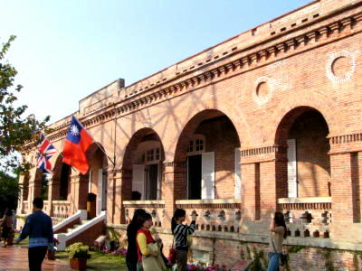
參觀打狗英國領事館印象更深刻的是它的首任領事史溫侯(R. Swinhoe)(註4)。二樓闢有一間展覽室介紹這位領事的生平事蹟。史溫侯在台灣歷史留名及獲得重視，並不是因為他的英國領事身份，而是他對於台灣動植物調查研究的貢獻。他是第一個有系統的在台灣實地調查、記錄及採集標本，發表台灣動植物的學者，在台灣現有記錄的458種鳥類當中，史溫侯所發現的有226種，他的著作中記錄了台灣陸生哺乳類27種、爬蟲類21種、兩棲類4種、淡水魚6種、陸貝30種、昆蟲46種、植物85種，被喻為是「台灣自然史研究的第一人」(註5)。
史溫侯生於1836年。1856年(20歲)時初抵台灣，停留二週，曾走過魚路古道。1858年再度來台，展開環台之旅，發表「台灣島紀行」。1862年，獲任命為英國駐台副領事館，在台期間，積極從事動植物調查及採集標本。1865年獲升為首任領事。他任內時，欲租用打狗港山上洋樓(打狗英國領事館現址)，因租金太高而放棄。1866年2月離台，繼任的領事賈祿(Chas. Carroll)任內才租下這棟洋樓。1875年史溫侯因下半身癱瘓而從公職退休。1877年英年早逝，享年41歲。
史溫侯雖然生命短暫，但他的生命卻以另一種形式存活於台灣的歷史。至今，台灣許多的動植物名稱，是以他的姓氏來命名。他的名字在台灣自然史研究及動植物分類學上具有舉足輕重的地位，迄今仍然散發著光與熱。
註1：高雄舊名「打狗」。「打狗」地名源自早期高雄港附近的平埔族之一的馬卡道族(Takau)，漢人音譯成「打狗」或「打鼓」。

搭膠筏遊台江
鰻魚苗捕撈區
農曆十月是四草的漁民們盼望的時節，因為大海即將在這個時候為漁民們帶來一項禮物，那就是晶瑩剔透，有如流星劃過的「水中鑽石」。這個「水中鑽石」是何方神聖呢？就是鰻魚的幼體，學者稱牠為「鰻線」，漁民們則稱牠「鰻魚苗」。在過去鰻魚價格還不錯時，更有人搶購鰻魚苗，這些魚苗價格不貲，於是也有了「軟金」（台語）的稱號。漁民們為了迎接這個禮物，開始忙碌並分工合作，有些人在海邊搭起竹寮，有人整理網罟，其它的人則準備木樁或鉛管等，一步步將前置作業準備就緒，等待這些稍縱即逝的「繁星」到來。
說到「鰻魚」，一般人大多只嚐過牠鮮美的肉質，對牠並不瞭解。野生的鰻魚是到大海裡繁殖，然後孵化的魚苗會自海裡向河流洄溯生長，與一般我們普遍較熟悉的鮭魚習性剛好相反。鰻魚苗全身晶瑩剔透，前端露出兩顆骨碌骨碌的黑眼睛，體長不到一根牙籤的長度，煞是可愛！
漁民們是如何補捉鰻魚苗的呢？為何漁民要一定要捕捉野生的鰻魚苗呢？來了我們再告訴你.........
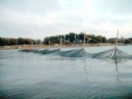 | 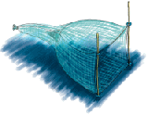 | 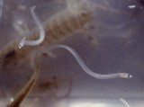
鹽水溪口的捕鰻魚苗網 | 捕鰻魚苗網示意圖  ※此圖感謝王浩一先生提供 | 有「水中鑽石」之稱的鰻魚苗
紅寶石灘地
在鹽水溪兩旁有一些濫墾的魚塭，且魚塭主人為了穩固外圍土堤，還傾倒了大量的廢棄磚塊，不但有礙觀瞻，更阻礙水流。唯一值得慶幸的是，這些廢棄磚塊提供了一種可愛生物棲息的環境。如果你仔細觀察，這些磚塊表面上或空隙間有著一顆顆閃閃發光的「紅寶石」。眼睛可要快哦，不然眨個眼就不見其芳蹤，要靜靜等一陣子才能再見到牠的一面呢！
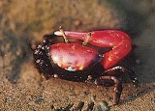
牠又是誰？牠就是學名「粗腿綠眼招潮蟹」，而人們普遍稱呼「紅豆招潮蟹」的小可愛。牠身穿一身鮮豔的紅色戰袍，十分討喜，可是這樣吸引人的外表卻也為牠帶來惡運，成為人類捕捉把玩的目標，所以數量上比起其它的招潮蟹可說少了許多，也較少見其分布。目前這些「紅寶石」僅能依靠這些廢棄磚塊提供與背甲相近的保護色，得以自由地穿梭且安心地繁衍下一代。

泥猴天體營
國外有天體營，國內也有天體營哦！而且就在「四草」。此處的天體營，只要有旭日和風，配合適當的潮汐，主角們就會大大方方地爭相登場，賣力地演出。只見主角們這廂大腦左右搖擺、尋尋覓覓，那廂又為了鞏固地盤而豎起背鰭，向入侵者示警，有些甚至為了互別苗頭，用胸鰭撐起了身體，張開血盆大口相互搏鬥，像極了日本的相撲選手。可是撐不了多久就不行了，外出太久快要喘不過氣來，只好趕緊找處有水的地方將身體側躺，或乾脆回到「水水」的家，將身體濕潤好，再繼續賣力演出。這樣的戲碼在四草湖一遍又一遍精彩地上演著。
誰這麼勇猛又大方呢？讓你猜猜看~~~~...............猜不到？那.........來一趟四草親眼觀賞就知道啦！
無人島上的鐵甲武士
日月潭有個「光華島」，四草有個「無人島」。雖說是「無人」，卻蘊藏了無數其它生物的生命力。葉背灰白的海茄苳拼命地擴張其地下根，伸出一枝枝細長的呼吸根，與潮水拔河，為了生存極力穩固自己。而無人島上佈滿了遍地的「招潮蟹」，揮舞著螯足有如呼喚潮水的模樣真是可愛！因為螃蟹有著堅硬的外殼，又有著如隨身佩帶武器般的大螯，因此有人用「鐵甲武士」來形容牠。您說，這樣的稱號貼不貼切呢？
公的招潮蟹有隻超大的螯和一隻用來吃東西的小螯，有時公蟹為了爭地盤，或互看不順眼，兩兩對立就會揮起大螯開打。揮、打、夾、甩....各種姿勢，一點都不客氣，仔細聽還可聽到兩螯打得嗤嚓作響呢！母的招潮蟹只有兩隻小螯，只見其拼命地吃東西，站著吃、蹲著吃、有時還爬上海茄苳的呼吸根繼續吃，真讓人羨慕！
鷺鷥林
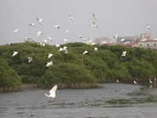
藍天白雲下，有一大片翠綠的森林出現在水上，紅樹林的枝頭站滿著一隻隻穿著黃色小雨鞋的白色舞者，其中間雜著披著藍白外衣的紅眼衛兵，與染著金髮的龐克族。你認識牠們嗎？牠們是紅樹林常見的嬌客：白衣舞者是「白鷺鷥」(多為『小白鷺』，少數『中白鷺』)，紅眼衛兵是「夜鷺」，頂著金髮龐克頭的則是「黃頭鷺」。
這些嬌客在四草的紅樹林覓食、吵架、戀愛、築巢、交配、繁殖與育雛，忙得不可開交，數量繁多，形成壯觀的「鷺鷥林」景象。跟我們一起拜訪牠們，瞭解牠們有趣的生活習性，但是可千萬不要去驚嚇牠們，讓我們悄悄地來，輕輕地走，不留下任何的東西，只帶美好的回憶。

水上森林
位於嘉南大圳及運鹽古運河交匯處，有著一大片綠油油的海茄苳純林，這裡的人管它叫「走私道」，浪漫一點的人稱它為「湖中湖」、「水上迷宮」或「水上森林」。從陸上觀賞，只見綠水倒影，諸不知裡面蘊藏著豐富的生態奇觀。如能搭乘膠筏，從水路接近，隨著解說員的引導，便能親近它並欣賞其有趣的生態景觀。有水陸雙棲的彈塗魚、灘地精靈招潮蟹，以及許多的鷺科鳥類，有時還可看到從泥沼中一次又一次舉起雙螯的萬歲大眼蟹，彷彿在問候每一個到訪的客人。歡迎大家到四草的水上森林，讓自己置身於茂密濃蔭的湖中湖，感受一下世外桃源的幽靜。
古早漁具「吊罾」、漁村捕撈體驗
在海邊的居民以海為生，而台江內海地處河海交界，水域非常地平靜，水中的魚蝦蟹貝等魚產資源又相當地豐富，因此補魚是當地漁民重要的經濟活動。為了能穩定且簡易地捕獲水中的魚產，先民發明了能利用簡易槓桿原理便能將水中魚蝦撈起的『吊罾』。
吊罾的設計主要是一面由竹架所撐起的方形大網，透過Ｌ形的支架與轉軸，壓下時將網具升起，網中便滿滿是魚蝦了。為了達到省力的方式，後段的支架會藉由重物增加重量，以方便操作，真是令人稱讚老祖宗的智慧。來！試著拉拉看，看你能拉上幾條魚？
運鹽古運河
在日據時期，路上交通還不是很便利，要將「安順鹽場」所產出的鹽運至安平裝船送回日本或銷往鄰近地區時，實在很不方便，因此在竹筏港溪旁開挖了這條運鹽河道，以小舢舨將鹽運至安平。現在的安順鹽場北面已開闢為「台南科技工業區」，南面為「四草野生動物保護區」。河道的護堤有一部份以玄武岩砌成，將列入市定古蹟。夏末秋初可見到許多的水母在此載浮載沉，吸引了許多的遊客到此觀賞，你也別錯過就近看到水母的機會哦！

- 什麼是「紅樹林」？為何叫做「紅樹林」？
紅樹林的中文名稱由來是源於紅樹科植物，因其木材呈紅色，樹皮可以提煉出單寧做為紅色染料，因此被稱為「紅樹」。而英文則以「Mangrove」來通稱所有的紅樹林植物，該字是由西班牙文中的樹(Mangle)和英文中的樹叢(Grove)所組成。
紅樹林的學術定義則為「生長在熱帶與亞熱帶沿海潮間帶泥濘地的植物，主要是由紅樹科植物與一些適應此種環境的植物所組成」。根據國際紅樹林組織（International Society for Mangrove Ecosystem）所列，全世界目前有24科30屬83種紅樹林植物，若依其生育型態可分為「真正紅樹林植物」（True Mangrove）與「半紅樹林植物」（Minor Mangrove）。真正紅樹林植物是指「只生活在河口潮間帶之木本植物，而且具有為適應環境而演化出的氣生根及胎生現象等」。半紅樹林植物則是指「能在潮間帶生長亦能延伸到陸生生態系的植物」。若照此定義來看，台灣目前屬於真正紅樹林的植物只有紅樹科的「水筆仔」、「五梨跤(紅海欖)」，與使君子科的「欖李」，以及馬鞭草科的「海茄苳」。
紅樹林為熱帶與亞熱帶海岸樹種，生長受到溫度的限制，因此南北有一定分布範圍。若以緯度來看，紅樹林分布在南北緯25度之間，但是由於海岸暖流的影響，有些耐寒性較佳的樹種的分布南限可達紐西蘭沿岸(南緯44度)，構成樹種以海茄苳屬之植物為主；北則以日本九州(北緯31度)為限，由水筆仔構成純林。台灣位於北緯21~25度之間並為海島地形，沿海河口潮間地帶皆為適合紅樹林生長之環境。
二、紅樹林的重要性
長久以來紅樹林濕地一直被認為是蚊蚋叢生的無用之地，因此以往對於濕地總是盡其所能地開發使用，造成紅樹林濕地的銳減。然而近幾年各國相繼注意到紅樹林在生態上所扮演的重要角色，並且有關紅樹林的社會經濟效益與貢獻研究日漸增多，在環保意識覺醒的今日，紅樹林生態的保育觀念已逐漸被世人所接受。
紅樹林在生態上扮演著什麼樣的角色？對於人有什麼樣的功能與貢獻呢？
(1)生態功能：
紅樹林濕地內匯集了河川上游及海洋帶來的豐富無機鹽及有機物，而紅樹林植物本體的枯枝落葉經過分解也使得區內沉積了大量的有機養份。這些養份藉著漲退潮帶給沿岸的一些浮游生物利用，也因其底泥沉積了大量有機物，成為一些底棲動物最佳生存環境，而構成完整的碎屑食物網。因此紅樹林與其濕地除了提供魚、蝦、蟹、貝、鳥類等生物豐富的食物來源及棲息場所，也構成一個具有高度生產力之生態系，所以紅樹林生態系可說是聯結陸地與海洋的重要媒介。
(2)環境保護功能：
紅樹林因其生存而演化出的形態與特性（如呼吸根、支持根等），可以攔截淤泥、擴大灘地，也可保護海岸，減低強風大浪對於海岸的直接衝擊力，因此有極佳的保安護岸的功能。除此之外，近年來的研究更顯示，濕地除了為野生動物提供了良好的食物來源與棲息環境，透過濕地植物之根群吸收及土壤的緩衝，更是各種有毒物質的過濾器及營養貯存場所，為大自然最佳的濾水系統。
(3)學術教育功能：
由紅樹林生態系的組成分子，除了高等植物之外，尚有藻類與紅樹林葉片上的真菌；動物方面有包含人類、鳥類、魚類、節肢動物、浮游動物、底棲動物及軟體動物等。如此高歧異度的物種組成，對於生物多樣性、遺傳基因保存等極為重要；而且紅樹林濕地生態系生產力高，養份循環迅速，對於學術研究具有重要意義。
紅樹林本身也是最佳的自然生態環境的教育場所，讓更多的人得以親近大自然，感受生物之美與大自然的奧妙，進而引發其愛護大自然、保護環境、尊重生命等自我省思。
(4) 經濟功能：
紅樹林具有多種經濟功能，除了其樹皮可以提煉單寧及染料之外，木材也可供為建材及薪炭材之來源。在東南亞等地沿海地區常有人利用紅樹林環境飼養魚蝦，並於溝邊造林，成林後可以充分利用其枯枝落葉作為魚蝦食物來源以節省飼養成本。而紅樹林也可規劃作為觀光遊憩用途，其獨特的景觀與豐富的野生動物，可以說是最好的自然觀光資源。目前將紅樹林推廣作生態旅遊的景點是許多國家，如香港、台灣、馬來西亞等地發展的方向。
三、台灣的紅樹林概況
就有限的資料記載，台灣主要紅樹林樹種（符合「真正紅樹林」定義）原本有六種：紅樹科的「紅茄苳」、「細蕊紅樹」、「水筆仔」、「五梨跤」；以及使君子科的「欖李」，馬鞭草科的「海茄苳」。可惜在過去人為的大肆開發之下，細蕊紅樹先於50年代宣告消失，而紅茄苳也在60年代步上滅絕，目前此兩種在台灣已經消失，主要歸咎於50年代高雄港的擴建工程所致。目前台灣僅存水筆仔、五梨跤、欖李及海茄苳四種主要紅樹林，南部與北部的主要分布樹種又明顯不同。北部僅見耐寒性較佳的水筆仔（Kandelia candel)，中南部所分布的水筆仔多為後來刻意的移植栽種。海茄苳則廣泛分布在中南部沿海潮間帶，可說是這四種紅樹林中適應力最強的優勢種。欖李與五梨跤數量較稀少，且只分布在南部地區。
「半紅樹林植物」也有人稱之為「廣義的紅樹林」或「紅樹林伴生植物」。屬於木本植物的如：土沉香、黃槿、苦林盤、欖仁、銀葉樹、穗花棋盤腳與棋盤腳等等。後三者的分布地區較狹隘，如棋盤腳在墾丁、恆春一帶，穗花棋盤腳在宜蘭一帶；而前四者則較廣布且常見。屬於草本植物的則有：鹽定、鹽地鼠尾粟、濱水菜等等。由於紅樹林生長的環境多在鹽份較一般土地高的河口泥灘地或感潮帶，鄰近也常見海岸沙灘地，所以能在這樣環境中生存的植物也必須具有耐乾旱、耐鹽份等特性，也因此有人稱這些植物為「鹽生植物」。有些亦寄生或攀著在紅樹林樹上或防風林樹上，如：魚藤、毛西番蓮、濱菟絲子、無根藤等。
四、台南市的紅樹林分布概況
台南市擁有原生的五梨跤、欖李與海茄苳三種主要紅樹林，主要分布在四草湖區域(鹽水溪、嘉南大排、運鹽古運河，與竹筏港溪)、四鯤身，以及土城等地的河口潮間帶泥灘地與水道溝渠。而原本分布在台灣北部的水筆仔，在有心人士的種植下，近年來也出現在台南市部份地區，如：四草大眾廟、鹽水溪等地都可見到少數群落。

四種主要紅樹林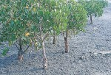 | 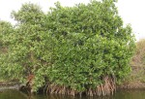 | 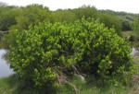 | 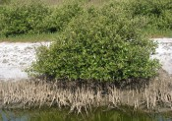
水筆仔 | 五梨跤(紅海欖) | 欖李 | 海茄苳



紅樹林由於生長環境特殊，在河海交接的泥灘地與感潮帶（如河堤旁、沙洲旁、水道旁、塭岸邊），以及臨近沿海沙岸，這些大多屬於鹽澤地，其土壤中含高度的鹽份，所以能與紅樹林在同一環境生長的植物並不多，只有一些鹽生植物能適應這樣的環境。這些鹽生植物往往據有特化的葉部器官，如肉質葉、泌鹽腺、及葉表的毛茸等等，以適應高鹽份的土壤。
一般可依其生長環境的型態再分為「潮間帶鹽濕地植物」、「沙灘植物」與「旱生植物」。以

台南市擁有豐富的紅樹林濕地與鹽田環境，這些溼地孕育了許多的底棲生物，成了許多水鳥的食物來源，除了我們一般在野外常見的留鳥（如：麻雀、大卷尾等）之外，每年到此度冬的候鳥數量及種類也甚多。在此依鳥類在此地逗留的季節概略分為「留鳥」、「候鳥」與「過境鳥」三大類
鐵甲武士─蟹類
紅樹林所在地於河海交界的潮間帶，或於水道旁、堤岸邊，週邊並有沙灘等地形，因此常見蟹類活動。退潮時，在潮間帶泥灘地常可見到眾多揮舞著大螯，有如在呼喚潮水的「招潮蟹」；在高潮線附近的土堤或草叢裡也常可發現「兇狠圓軸蟹」的洞穴。如果注意水道漕溝中，有時會看到藏身淺水下的「鋸緣青蟳」，或積水泥沼中有著不斷舉起雙螯如同在舉手歡呼的「萬歲大眼蟹」。這些可愛的小動物其實就近在咫尺，只要我們走出戶外，多一點耐心等待，就可以觀賞到牠們美麗的外表而且有趣的動作。以下僅介紹台南市紅樹林泥灘地、感潮漕溝與沙灘上一般較常看到的蟹種。


＜鹽村的歷史沿革＞ 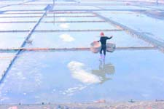
南寮鹽村的歷史開始於日治時代大正八年(西元1919年) 。早期是大日本鹽業為主的企業，光復後也轉變為工業鹽業。
鹽田的開闢主要是利用安平西北方四草湖潟湖及沙洲築堤，隔絕海水並於鹽田中開闢一長方形的島區，供鹽民居住及工作使用。鹽田開闢初期由政府撥款建造簡單的宿舍，鹽民遷入而形成的部落，起初鹽村十分簡陋，直到民國四十一年當時行政院長陳誠題款的紀念碑「台灣省安順鹽場鹽工新村落成紀念碑」鹽村才發展完畢。
民國83年停止曬鹽，又於工業區內設立「四草野生動物保護區」，而南寮鹽村在保護區內，同時地勢較低，因此居民在民國91年底遷村至北寮，鹽田生態文化村正式成立，希望在這裡能有一個兼顧生態文化及觀光的聚落。南寮鹽村目前部份建築已指定為古蹟需要進一步修繕維護。
今年（93年）農曆春節在台西擱淺死亡的抹香鯨，由成大王建平教授率領團隊解剖並將骨骼製作成標本供展示教學用。該抹香鯨原長度約16公尺，為目前為全台擱淺鯨豚體形最大者，也為全亞洲數一數二的大型標本，未來並應邀至國外展覽，目前骨骼標本置放於鹽田生態文化村供民眾參觀。王教授一生致力於生態教育推廣，並於此地設置水族館展示台南沿海常見的魚蝦蟹等生物，並設置一處海洋館，展示長久以來收集的鯨豚標本，有興趣的民眾可前往觀賞。
「北汕尾」簡介
北汕(線)尾島就是今日的「四草」，位置正處於台江內海的兩大商港─鹿耳門港及安平港之間，在過去航運發達之期地理位置十分重要，荷蘭人把他們的聯合東印度公司由澎湖遷移到台灣本土時，最先就是在北汕尾島落腳的，並在島上建立商館及城堡。後來因北汕尾島幅地有限，發展格局不大，才另建普羅岷西亞市(赤崁)取代之。而鄭成功復台的第一役，便是派宣毅鎮陳澤由鹿耳門港水道登陸北汕尾島，在此與荷軍在此展開激烈的戰鬥，北汕尾島也因此役而成為名垂史冊的古戰場。至於清朝則因鴉片戰爭軍情告急，遂命兵備道姚瑩在北汕尾島上構築砲墩，終能擊退覬覦台灣安平大港的英艦，確保了台灣的安全。 台江內海浮覆，北汕尾島早就和內陸連成一片，而成為台南市安南區的四草里。
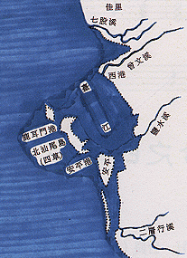  (圖一)鄭成功主政時期的台南海岸 | 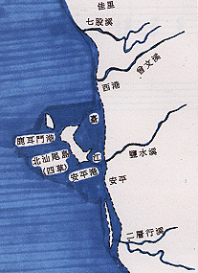  (圖二)清代康雍乾嘉時期的台南海岸
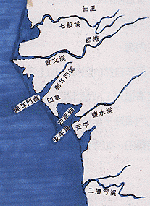  (圖三)日據時期的台南海岸 | 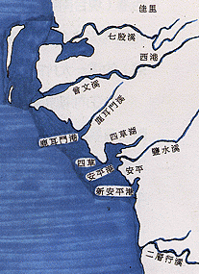  (圖四)目前的台南海岸
二級古蹟鎮海城
北汕尾島的軍事價值，至清末仍舊備受重視，道光二十年（1840）中英鴉片戰爭發生，為防英軍侵占台灣作為根據地，遂責成台灣兵備道姚螢固守安平港。於是姚瑩便在安平港南岸設四座砲台，北岸設一座砲台，南台呼應，拱衛府城。而北岸的砲台就是位 在北汕尾島，於今猶存並列為二級古蹟的「四草砲台」。
根據台南市政府在砲台前所立的碑文表示：四草砲台當時的規模為砲墩十座共長三十丈，安砲七位，墩外挖壕溝，溝內釘竹籤二萬枚，形成固若金湯的聚禦，故俗稱「鎮海城」。
如今的四草砲台僅餘一道長一百一十八點六公尺的城牆而已，其餘大砲和砲位都不見了。
下圖就是四草砲台的全景，如今砲孔下緣緊貼著地面，是因為年代久遠，加上牆頭上長滿巨大的榕樹，使得整座砲台不斷下沉的結果。十三個砲孔周圍由紅磚鑲砌，建功精美。整座砲台厚達一公尺，外側牆面由長方形花崗石板砌成，內側則由卵石堆砌，老榕樹盤根糾結，枝葉繁茂，十分壯觀。

母子情深抹香鯨
民國八十一年七月初，雷電交加，海面波濤湧，連續數日的漫天風雨，澇災四傳，待初四雨勢稍竭，四草大橋北岸海灘卻傳來驚人消息，亂材中赫然躺著兩條巨大的死魚。巨碩無匹的魚體引來好奇的人潮，也驚動了政府有關單位，加上眾多新聞媒體的報導，霎時舉國皆知。經國立科學博物館專家的鑑定，證實為瀕臨絕種的珍貴鯨類---抹香鯨，而且兩頭抹香鯨屬一對母子，由子鯨的臍帶尚未脫落看來，她出生尚未超過十五天呢！
這對抹香鯨母子沒有被慘遭分食，是因為四草里的居民，認為巨鯨既然來四草靠岸，其地點又正對里民的信仰中心----大眾廟的大門，無疑是天數早定，所以才在里長及大眾廟管理委員會的多方奔走陳情，地方首長施治明市長的大力協助，說服了週邊設施完善，專業人力充足的國立自然科學博物館割愛，讓巨鯨母子能長留四草。
為此，四草里民不惜花費巨資，一方面禮聘專家彰化葉玉成先生負責剝製鯨骨標本，同時也大興土木於大眾廟東側建陳列館，如此歷時半年，新館建竣，抹香鯨母子遺骨標本也已製成，遂擇吉於民國八十二年元月十八日正式對外展出，作為教育推廣之用。
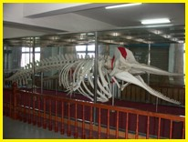
異國情懷荷蘭塚
根據史冊記載，明永曆十五年（西元一六六一）年，鄭成功復台的第一仗，由宣毅鎮陳澤率虎衛將陳廣等，鷹揚虎奮，曾在這裡殲滅荷兵三百；其次是清朝嘉慶年間，海賊蔡牽作亂，閩浙水師提督李長庚奉命追勦，乃率領邱良功、王得祿等將前來攻打，與蔡牽大戰鹿耳門洲仔尾，並延及北汕尾島(即四草)，屍橫遍野，所以叢葬之墳，可能兼收明清兩役陣亡的中、荷戰士遺骸。在清理潔淨並由專家考證之後，四草里民便將這些遺骸重新維甕，予以安葬，並請黃典權教授撰述考獻，刻石立碑，供後人憑弔。
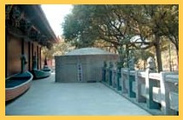
濱海植物園區
台灣西部有一條「綠色長城」，你要叫它「綠巨人」也不為過，它長久以來挺直腰桿，保護著靠海居住的人們，也悍衛著我們的國土............你，認識它嗎？
它就是我們耳熟能詳的「防風林」，但是我們總是開車呼嘯而過，少有機會停下來好好看它一眼，諸不知其中自然生態之豐富，值得你仔細探索。防風林的周邊沙灘、旱地上也有許多和它一樣，每天在多風、多鹽、乾旱的環境中一起併肩作戰的好夥伴，我們通稱他們為「濱海植物」。
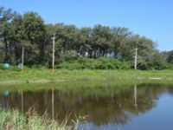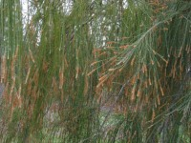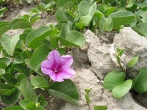
各種濱海植物看似平凡，卻個個是勇往直前，不為惡劣生長環境打敗的勇者。首先登場的是「海濱花后」─馬鞍藤，她粉嫩嬌羞的模樣讓人很難不注意到她，可是卻常有人把她誤認為「牽牛花」，讓她「粉委屈」～～。其實要辨別很容易，既然名字叫「馬鞍藤」，就是因為她的葉子形狀長得像馬鞍，花形仔細看也不一樣，下次可別再認錯囉！「海濱花后」也不是浪得虛名，常見她不斷地伸長她那「婀娜多姿」的匍匐莖在沙地上延展開來，讓金黃的沙灘上一片綠意盎然。她不但長得美，定砂實力更是一流，可謂才貌雙全，被封為「花后」一點也不為過。
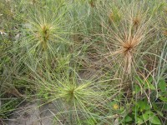 沙灘上的小丑─濱刺麥
你看過會「耍寶」的植物嗎？咦~~在沙灘上像長腳蜘蛛一樣躡手躡腳、滾來滾去的一團球是什麼呀？別小看他哦！那可是沙灘上鼎鼎有名的「濱刺麥」的種子。濱刺麥的葉與種子都像尖刺一樣，如果不小心碰觸到，會被他扎得哇哇叫呢！雖然他很「恰」，但是當你將他的種子拔下來放在沙灘上，隨著風起，便會看到他好像長了幾十隻腳般，一股腦兒往前衝，速度竟然快到你追不上呢！那種「連滾帶跑」的姿態會讓你看得又氣又好笑，可是這就是他散播後代的方式哦！
當然啦！海岸沙灘上仍有許多美麗又各具特色的植物，例如：「濱刀豆」、「金午扇仙人掌」、「草海桐」、「黃槿」.......等等，等著你來一睹她們的風采。

團費：12600.-
包含內容：三晚住宿、全程共12餐（含於漢來飯店及福華飯店各一個晚餐，早餐於飯店中內用）、全程車資、全程門票、200萬保險、導覽解說、過路費停車費、小費、業務行政費、領隊出差費。
不含內容：私人開銷及未標示在行程中之額外行程

彰化唯一通過ISO國際品質認證
森達國際旅行社有限公司 【TEL】04-7630938
專業經理人 李筱筠 0933-416144 【專線】04-7512177

